Пермский филиал федерального государственного автономного образовательного учреждения высшего образования

«Национальный исследовательский университет

«Высшая школа экономики»

Межрегиональный методический центр по финансовой грамотности системы общего и среднего профессионального образования

Методическая разработка занятия
по «Финансовой грамотности»
5-7 класс

Тема «Записная книжка Маши или Налоговые расходы семьи»

Авторы:
Кузьменок Е.Н.,
учитель истории и обществознания
МАОУ ПКШ № 1 г. Перми
Марценюк Т.Н.,
учитель математики
МАОУ «СОШ № 99» г. Перми
Сирина И.М.,
учитель истории,
обществознания и права
МАОУ «СОШ № 99» г. Перми

Пермь, 2018
Тема занятия «Записная книжка Маши или Налоговые расходы семьи»
Тип занятия усвоения новых знаний
Цели занятия:
- Ознакомление обучающихся с понятиями: налоги, налогоплательщик, виды налогов.
- Развитие интереса у обучающихся к применению полученных знаний для решения практических задач по определению размера налоговых выплат.
- Формирование уважения к законодательству РФ и воспитание у обучающихся законопослушности и гражданской ответственности.
Задачи занятия:
1. работая со словарными статьями, познакомить обучающихся с понятием «налоги» и их виды;
2. организовать работу с различными видами текста для определения роли субъектов налогообложения и расчета разных видов налогов, используя алгоритм;
3.показать значимость налогов в жизни государства и человека.
Дидактические средства: решение практических задач, работа с разными видами текста
Планируемые результаты
Личностные результаты:
мотивированность и направленность на активное и созидательное участие в будущем в общественной и государственной жизни и важности уплаты налогов;
ценностные ориентиры - это осознание своей ответственности за судьбу страны через уплату налогов.
Предметные образовательные результаты:
Сформулировать признаки и виды налогов
Использовать алгоритм расчета прямых налогов
Актуализировать тему необходимости уплаты налогов
Метапредметные образовательные результаты:
формировать умение структурировать знания в виде схемы;
приобретение знаний и опыта применения полученных знаний и умений для решения типичных задач в области семейной экономики;
развитие умения делать расчёты налогов по алгоритму;
развитие кругозора в области экономической жизни общества и формирование познавательного интереса к изучению налогообложения
Основные понятия. Налоги, ставка налога, объект налогообложения, налогоплательщик, прямые и косвенные налоги
Форма обучения. Форма обучения подразделяется на:
- индивидуальную;
- фронтальную;
- в парах;
- групповую.
Межпредметные связи. Обществознание, математика, право, история
Оборудование. Примеры оборудования, которые могут быть использованы на уроках:
- учебник;
- учебная презентация;
- персональный компьютер;
- проектор;
- раздаточный материал
Домашнее задание.
Выберите любое задание из Документа 5:
Задание 1. Решите задачи и ответьте на вопросы.
Задание 2.Семейный совет (обсудим вместе с родителями)
Задание 3.Решите задачу: Годовой доход семьи
Задание 4. Формула для расчёта транспортного налога
Задание 5. Рассчитайте совокупный подоходный налог семьи Орловых
Технологическая карта занятия
Этап урока | Деятельность учителя | Деятельность ученика | Примечание
Организационный момент | 1.организует пространство и мотивирует учеников на изучение новой темы.  2.Учитель предлагает свою формулировку темы занятия «Записная книжка Маши или …» | 1. Дети испытывают затруднение по формулировке темы занятия.  2. Выдвигают свои предположения. 3. Обсуждают с учителем задание (слайд 9)  4. Получают раздаточный материал «Записная книжка Маши», в котором будут вести записи по ходу занятия. | Слайды презентации 5-9
Актуализация субъектного опыта учащихся | Задается вопрос: в чем состояли особенности этого письма? | 1.Сравнивают формат письма, 2.определяют общее и различие, 3. выделяют особенности | слайд 9
изучение новых знаний и способов деятельности | 1.Обращает внимание учеников на существенные признаки понятия налоги | 1.Ученики выделяют признаки и записывают определение в «записную книжку» 2.Заполняют пропуски в таблице, чтобы получились полные формулировки понятий | Слайд 14
первичная проверка понимания изученного | 1.Помогите решить Маше задачку.  Машиной маме начислили заработную плату в размере  42 000 рублей.  Размер (ставка) подоходного налога составляет 13%.  Какую реальную сумму получит мама на руки?  2. Работа с тестом, ответить на вопрос: какую особенную черту налогов имел ввиду папа? | Ученики в паре решают задачу и в «записной книжке» записывают полученный ответ, объясняют алгоритм решения  Проговаривают главные особенности налогов | Слайд 17  Слайд 18-19
Применение изученного | Организует групповую работу в интерактивном режиме, применяя прием «ажурная пила» по блоку заданий «Совокупные расходы семьи с имущества»,  Обращает внимание на существенные признаки косвенных налогов,  проводит параллель с ранее изученным материалом | Ученики выполняют задания в малых рабочих и экспертных группах.  Собрав информацию по уплаченным налогам на имущество, определяют совокупные налоговые расходы Машиной семьи. | Слайды 25-29, документы № 1,3,4  Слайды 30-33  Документ 2
Закрепление изученного | Задает вопрос «Зачем нужно платить налоги?», организует работу с видео роликом «Рассказ о Фоме и налогах» | Анализируют увиденное. Формулируют и аргументируют свою точку зрения. | Слайд 34
Рефлексия | Предлагает скорректировать тему урока и выполнить задания на само проверку.  Обеспечивает мотивацию выполнения задания,  побуждает к высказыванию своего мнения. | Высказывают свое мнение.  Осуществляют самопроверку.  Обеспечивает положительную реакцию детей на полученный результат. | Слайды 35-39
Домашнее задание | Комментирует домашнее задание | Из пяти предложенных заданий выбираю одно. Объясняют свой выбор | Слайд 40  Документ 5

Список использованных источников
- Липсиц И. В., Вигдорчик Е. А. Финансовая грамотность. Материалы для учащихся 5–7 классов.- М., Вита-Пресс, 2012.
- Липсиц И. В., Рязанова О. И. Финансовая грамотность. Материалы для учащихся 8-9 классов.- М., Вита-Пресс, 2014.
- Липсиц И.В., Вигдорчик Е.А., Корлюгова Ю.Н. Финансовая грамотность. Методические рекомендации для учителя 5–7 классы общеобразовательных организаций- М., Вита-Пресс, 2015.

Приложение 1.

Раздаточный материал
Документ №1. Транспортный налог.
Транспортный налог взимается на основании 28 главы ч. 2 НК РФ и принимаемыми в соответствии с Кодексом законов субъектов РФ о транспортном налоге. Транспортный налог устанавливается на автомобили.
Ставка (размер) транспортного налога меняется в зависимости от мощности двигателя автомобиля. Мощность измеряется в лошадиных силах (л/с). Чем больше мощность, тем больше сумма денег, которую владелец платит за каждую лошадиную силу.
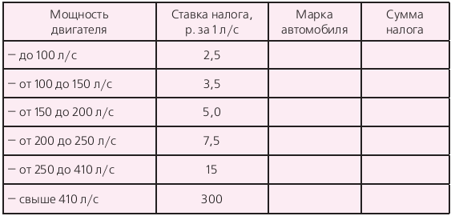
Документ 2. Косвенные налоги.
К косвенным налогам относятся:
- налог на добавленную стоимость, который входит в цену практически всех товаров и многих услуг (в РФ он составляет 18 %),
- акцизы, налагаемые на табачные, винно-водочные, ювелирные изделия и некоторые другие товары,
- а также таможенные пошлины. Таможенные пошлины взимаются с провозимых из-за границы товаров. Отсюда следует, что, чем больше человек покупает товаров и потребляет услуг, тем больше он платит налогов.
Документ 3. Ставки налога на имущество физических лиц в зависимости от его стоимости и вида
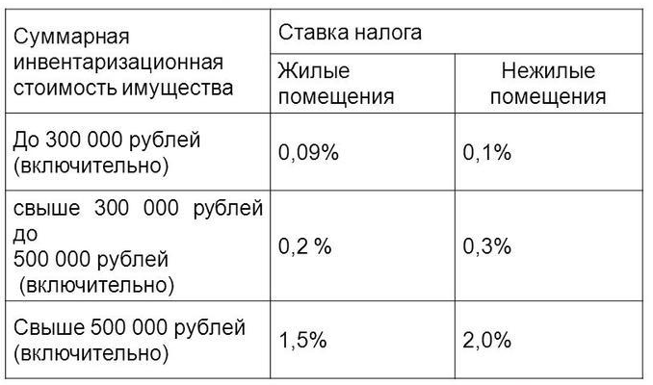
Документ 4.
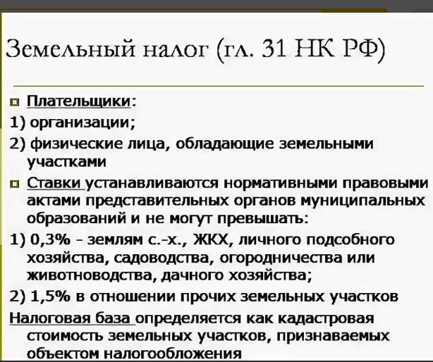
Приложение 2.
Домашнее задание
Задание 1.
Решите задачи и ответьте на вопросы:
1. Шестнадцатилетний Антон Викторов, учащийся 9 класса, решил подработать во время летних каникул на крупной ферме в соседней деревне. Ему вручили трудовой договор для ознакомления. Особенно заинтересовал Антона раздел «Оплата труда», где значилась заработная плата 10 тыс. р. в месяц. При обсуждении договора с родителями Антон выяснил, что на руки будет получать не 10 тыс. р., а 8700 р. Антон был очень удивлен: почему со своего заработка он должен выплачивать определенную сумму?
2. Друг Антона Василий тоже решил устроиться на ту же ферму, но работать только по три дня в неделю. В трудовом договоре была записана сумма заработной платы — 6500 р. Какую сумму в качестве налога заплатит Василий, если будет работать 3 месяца?
3. Что такое налоги? Почему Антон и Василий должны платить налоги?
Задание 2.
Семейный совет (обсудим вместе с родителями):
1. Для чего, по мнению членов нашей семьи, нужно платить налоги?
2. Какие суммы наша семья платит в качестве подоходного налога?
3. Были ли случаи неуплаты налогов в нашей семье? Если да, то как удалось разрешить проблему?
Свои ответы оформите в виде развернутого текста.
Задание 3.
Решите задачу:
Годовой доход семьи складывается из зарплат родителей и пенсии бабушки и равен 1 млн 140 тыс. р. Пенсия составляет 15 тыс. р. в месяц. Какую сумму подоходного налога российская семья заплатит государству?
Задание 4.
Перед вами формула для расчёта транспортного налога:
Сумма налога = (Налоговая ставка * Кол-во л/с * Кол-во месяцев владения) / 12

Ставка транспортного налога меняется в зависимости от мощности автомобиля. Мощность измеряется в лошадиных силах (л/с). Чем больше мощность, тем больше сумма денег, которую владелец платит за каждую лошадиную силу.
• Найдите и внесите в таблицу примеры марок автомобилей с разной мощностью двигателя.
• Рассчитайте налог для каждой из марок при условии, что она находилась во владении весь год.
Задание 5.
Рассчитайте совокупный подоходный налог семьи Орловых:
• Семья Орловых состоит из 4 человек.
Иван Петрович Орлов — неработающий пенсионер.
• Сергей Иванович Орлов работает, получает зарплату 45 тыс. р. в месяц.
• Ирина Дмитриевна Орлова — индивидуальный предприниматель. Её годовой доход составил 600 тыс. р.
• Ольга Сергеевна Орлова — студентка, получает стипендию 1100 р.
• Семья имеет квартиру, инвентаризационная стоимость которой составляет 900 000 р., ставка налогообложения — 0,5%.
• В семье есть машина, мощность двигателя которой составляет 116 л.с., ставка налогообложения — 20 р./л.с.
• Семья владеет ещё одной квартирой, которую сдаёт внаём за 30 тыс. р. в месяц.
• Семья владеет акциями предприятий, доходы по дивидендам которых составили в 2012 г. 75 тыс. р. Ставка налога — 9%.
Задание 6. Рассчитайте НДС на набор продуктов для приготовления борща.
Приложение 3.

Записная книжка Маши

- Обязательные платежи, взимаемые с населения, организаций и предприятий для финансирования деятельности государства, называются______________________________.

- ______________________налоги – это налоги непосредственно взимаемые с населения (налог на доходы физических лиц, налог на имущество).

- _______________________налоги – это налоги, которые взимаются с потребителей и включены в стоимость товаров и услуг (НДС, акцизы).

- Налог на доходы с физических лиц относится к __________ налогам и равен____% .

- Помогите решить Маше задачку.
Машиной маме начислили заработную плату в размере
42 000 рублей.
Размер (ставка) подоходного налога составляет 13%.
Какую реальную сумму получит мама на руки?
____________________________________________________________________________________________________________________________________________________________________________________________________________________________________________________

- ____________________________________________________является прямым налогом, обращенным к находящемуся в собственности движимому и недвижимому имуществу, расположенному на территории РФ.
Особенность состоит в том, что их объектом является _______________ само по себе, а не как источник дохода.

Групповая работа

- Группа. Транспортный налог
Рассчитайте, какой налог должен заплатить папа Маши как владелец автомобиля Lada Priora с мощностью двигателя 98 л/с за один год.
__________________________________________________________________________________________________________________________
Для этого воспользуйтесь таблицей в Документ № 1 и обсудите ответ в группах.
2 группа. Налог на имущество ( квартира)

Семья Маши имеет квартиру, инвентаризационная стоимость которой составляет 1200 000 руб.
Определите ставку налогообложения и размер налога, который нужно заплатить.
____________________________________________________________________________________________________________________________________
Для этого воспользуйтесь таблицей в Документ № 3 и обсудите ответ в группах

- группа. Налог на имущество( домик в деревне)
Семья Маши имеет домик в деревне, инвентаризационная стоимость которого составляет 400 000 руб.
Определите ставку налогообложения и размер налога, который нужно заплатить.
____________________________________________________________________________________________________________________________________
Для этого воспользуйтесь таблицей в Документ № 3 и обсудите ответ в группах

- группа. Налог на землю(сад)
Семья Маши имеет в деревне сад площадью 10 соток. Стоимость одна сотки земли в этой местности составляет 57000 руб.
Определите размер налога, который нужно заплатить.
____________________________________________________________________________________________________________________________________
Для этого воспользуйтесь таблицей в Документ № 4 и обсудите ответ в группах

- НДС – это _____________налог на _______________________ стоимость

- Найдите 3 ошибки и исправьте их

Сделаем выводы:
1. Каждый гражданин РФ обязан платить налоги.
2. Налоги взимаются только с доходов, но не с имущества, товаров и услуг. Чем больше доходов имеет человек, чем больше у него имущества, тем больше сумма налогов, которую он платит государству.
3. Наиболее распространёнными косвенными налогами, которые платят физические лица, являются налог на доходы физических лиц, транспортный налог, земельный налог, налог на имущество.
4. За переплату или несвоевременную уплату налогов государство наказывает экономическими санкциями (штрафы, пени) и может даже лишить свободы.

